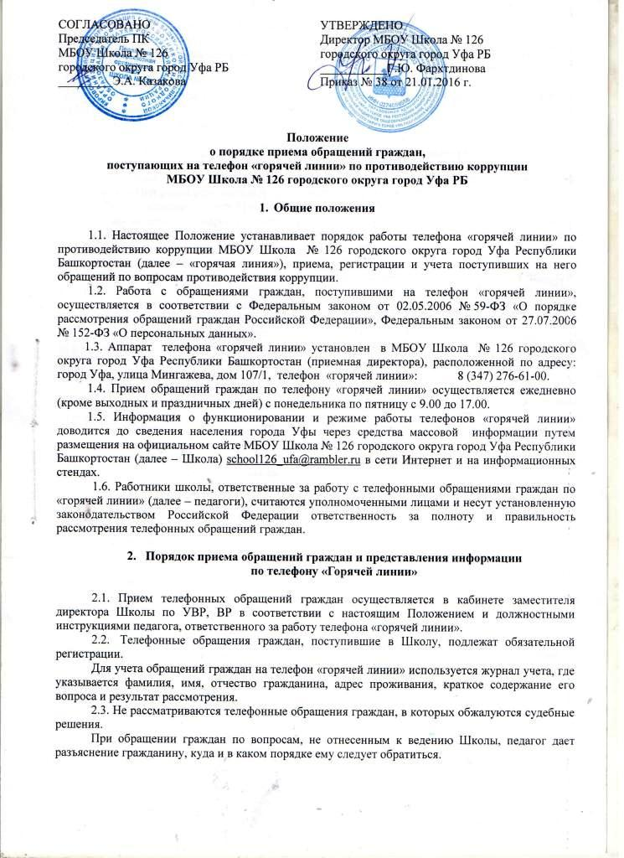
2.4. Предоставление информации гражданам осуществляется после представления ими персональных данных (фамилия, имя, отчество, номер домашнего телефона, почтовый адрес, по которому должен быть, при необходимости, направлен ответ) и изложения сути обращения.
2.5. Принятое телефонное сообщение оформляется педагогом Школы, ответственным за работу телефона «горячей линии», в письменном виде как обращение гражданина с пометкой «получено по «горячей линии» дата, время» и направляется на рассмотрение директору Школы. Дальнейшая работа с ним осуществляется в порядке, предусмотренном для рассмотрения письменных обращений граждан.

- Требования, предъявляемые к ведению телефонного разговора
3.1. Ответ на телефонный звонок должен начинаться с информации о наименовании школы, фамилии и должности педагога, принявшего телефонный звонок.
3.2. Гражданам следует предложить назвать свои фамилию, имя, отчество, контактный номер телефона, почтовый адрес, по которому при необходимости должен быть направлен ответ.
3.3. Информация должна излагаться в сжатой форме, кратко, четко, в доброжелательном тоне. Речь должна носить официально-деловой характер. Недопустимо употребление просторечий, междометий, односложных ответов.
Телефонный разговор не должен прерываться отвлечением на другой звонок и другие обстоятельства.
В случае, когда звонящий настроен агрессивно, допускает употребление в речи ненормативной лексики, необходимо, не вступая в пререкания с ним, официальным тоном дать понять, что разговор в подобной форме не допустим, при этом инициатива стереотипа поведения должна принадлежать педагогу Школы.
Рекомендуется категорически избегать конфликтных ситуаций, способных нанести ущерб репутации, как Школе, так и педагогу.
3.4. В конце беседы необходимо сделать обобщение по представленной информации. Если необходимо, уточнить, понятна ли информация, верно ли записаны данные заявителя. Первым трубку должен положить звонящий.
Если заявитель получил исчерпывающую информацию по заданному им вопросу, вежливо извинившись, рекомендуется закончить разговор.

4. Заключительные положения

4.1. По итогам каждого квартала, полугодия, года педагоги, ответственные за работу телефона «горячей линии», проводят анализ телефонных обращений граждан, информируют директора Школы о количестве, характере и причине поступивших телефонных обращений граждан, принятых мерах по их рассмотрению.
4.2. Журналы учета и материалы, связанные с телефонными обращениями граждан, хранятся в соответствии с правилами делопроизводства в школе 3 года, а затем уничтожаются в установленном порядке.
4.3. Использование и распространение информации о персональных данных и частной жизни граждан, ставшей известной в связи с телефонными обращениями граждан в школе, без их согласия не допускается.
4.4. Жалобы граждан на результаты рассмотрения их телефонных обращений, действия (бездействия) должностных лиц и работников Школы в связи с рассмотрением обращений граждан направляются директору Школы.

Рассмотрен и принят на собрании
трудового коллектива МБОУ Школа № 126
№ 3 от 20.12.2015 года

